NOM : _____________________ DATE : _________________
Je prépare mon exposé

Tu as lu l’histoire « l’élocution de Maxence » alors à toi maintenant de préparer ton exposé !

Etape n°1

Sais-tu déjà de quoi parlera ton exposé ? Non ? Alors, mets-toi à la recherche d’un bon sujet. Mais comment t’y prendre pour trouver un bon sujet ?

Conseil ! Choisis un sujet … - qui t’intéresse beaucoup
- dont tu as envie de parler
- sur lequel tu trouveras plein d’informations
- que tu connais déjà bien

Etape N°2

Lorsque tu as choisi ton sujet, écris-le dans le tableau affiché en classe.
Ensuite, explique aux élèves de la classe ce que tu as choisi et demande-leur d’écrire une question qu’ils se posent à propos de ton sujet.
Ramasse les différentes questions. Elles te serviront pour préparer ton exposé.

Etape n°3

Trouver des informations !

C’est l’étape la plus importante. Recherche des textes, des illustrations, des photos, des personnes…
Fais bien attention à bien comprendre toutes les informations que tu rassembles.
Utilise uniquement des textes simples que tu comprends.

Où et comment peux-tu trouver des informations ?
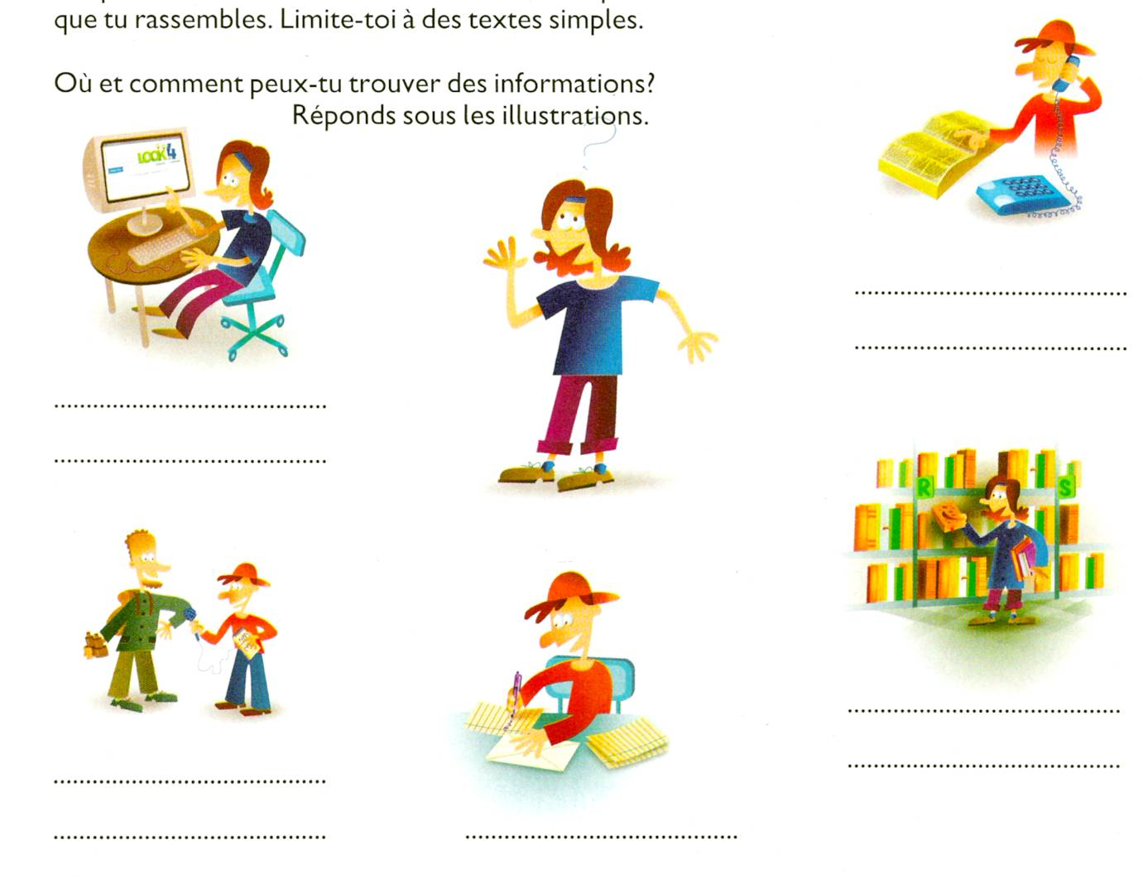
Complète les illustrations.

Etape n°4

Classer les informations :

Tu as trouvé beaucoup d’informations ? Lesquelles vas-tu utiliser ?
Pour choisir les informations que tu vas utiliser,
→ tu dois tout lire et garder celles que tu comprends.
→ Ensuite, choisis de quoi tu vas parler ( ce sera les chapitres) en n’oubliant pas de répondre aux questions posées par tes camarades.
→ Organise l’ordre de tes chapitres. Par quoi vaut-il mieux commencer ? De quoi parleras-tu ensuite ?

Etape n°5

Et maintenant… à ton stylo !

Rédige soigneusement ton exposé. Ensuite, relis plusieurs fois ton texte à voix haute. Si quelque chose ne « sonne » pas bien rectifie ton texte.
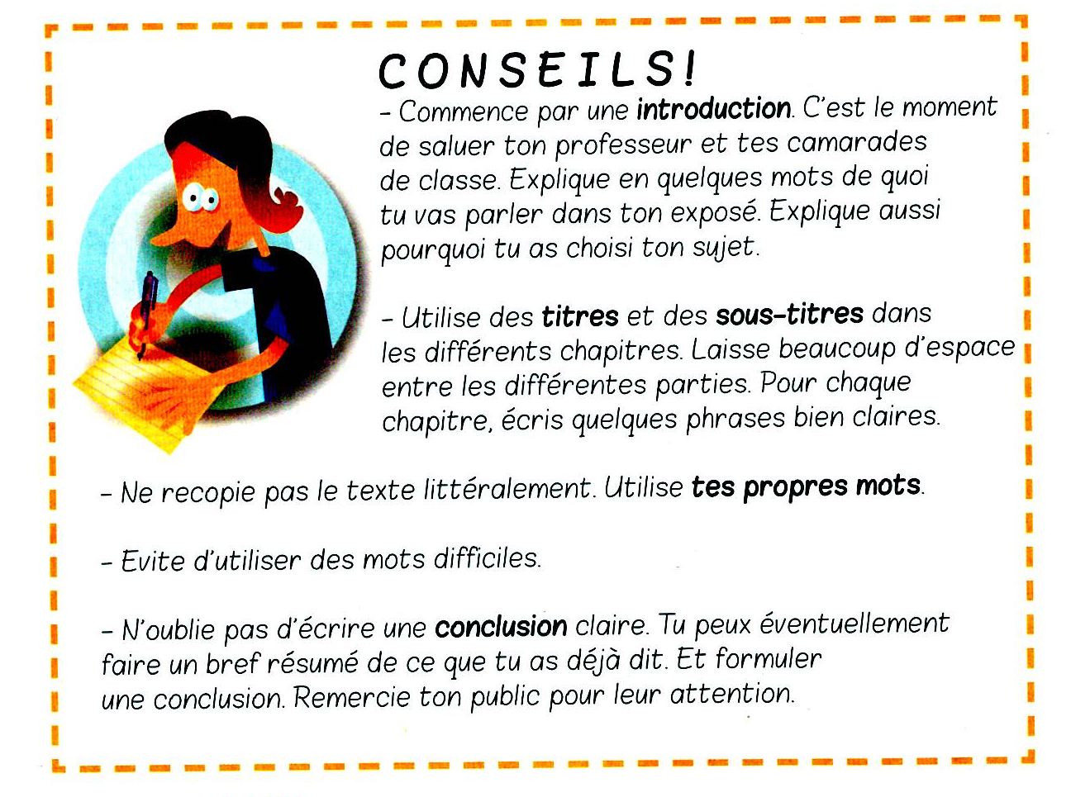

Etape n°6

Ton aide-mémoire :

Pendant ton exposé, tu peux utiliser un aide-mémoire. C’est une feuille sur laquelle tu noteras les mots-clés, les mots les plus importants, de ton exposé.
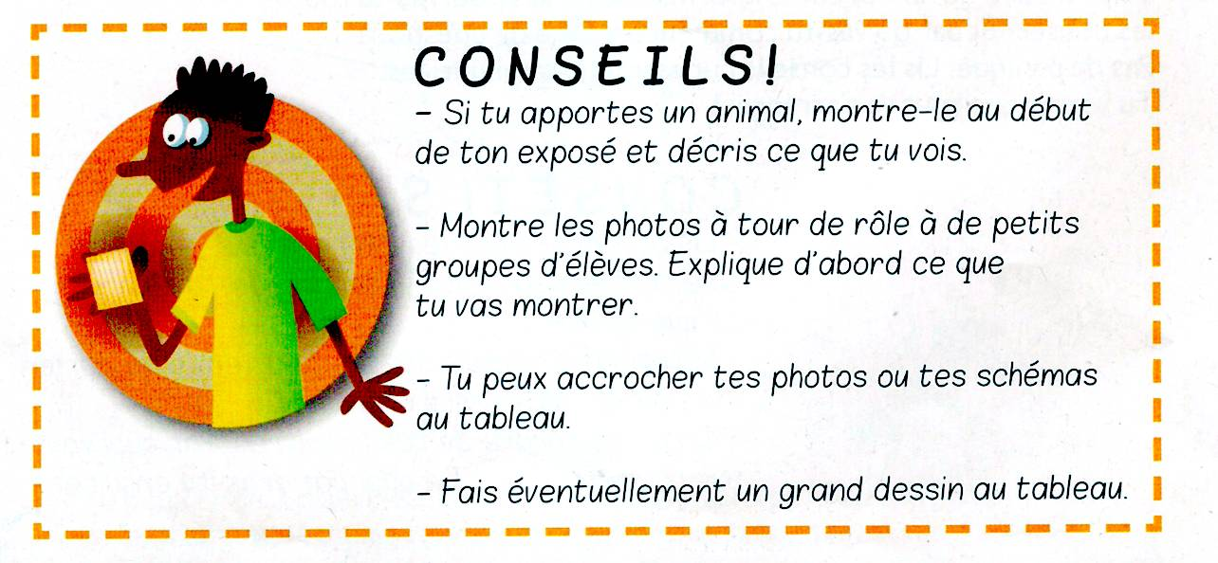

Etape n°7

Répétition générale :

Répète ton exposé chez toi, devant un miroir. Plusieurs fois, de façon à bien mémoriser ton texte. Tu dois regarder le moins possible sur ton aide-mémoire. Tes parents, ta sœur, ton frère ou … seront peut-être d’accord de t’écouter. Utilise également le matériel que tu comptes montrer. C’est aussi le moment de changer ce qui ne va pas !

Etape n°8

Le jour de ton exposé : colorie en vert ce que tu peux faire et en rouge ce que tu ne peux pas faire
